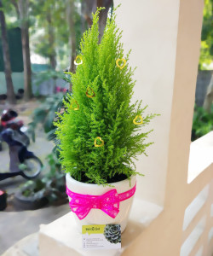**CÂY TÙNG THƠM**

*Cây Tùng Thơm* hay còn cái tên gọi khác là Tùng Hương, Tùng Chanh. Cây có tên khoa học Cupressus macrocarpa, thuộc họ Tùng, trắc thuộc lá kim có màu xanh nõn chuối, cây có nguồn gốc từ phía Nam Châu Mỹ, được trồng nhiều ở các vùng núi có nhiệt độ ẩm thấp. Sau này cây được đưa về Việt Nam và trồng nhiều ở nơi có khí hậu mát mẻ, để nhân giống. Sau khi cây cứng cáp thì được chuyển đến các nơi khác nhau để làm cây cảnh văn phòng, để bàn trang trí. ***Cây Tùng Thơm*** mang đến sự thoải mái, sảng khoái và giảm stress giúp gia chủ tập trung hơn trong công việc để đưa ra được những quyết định chính xác. Cây phù hợp để làm trang trí đêm noel, giáng sinh, trang trí quán cà phê, văn phòng…

**ĐẶC ĐIỂM CỦA CÂY TÙNG THƠM**

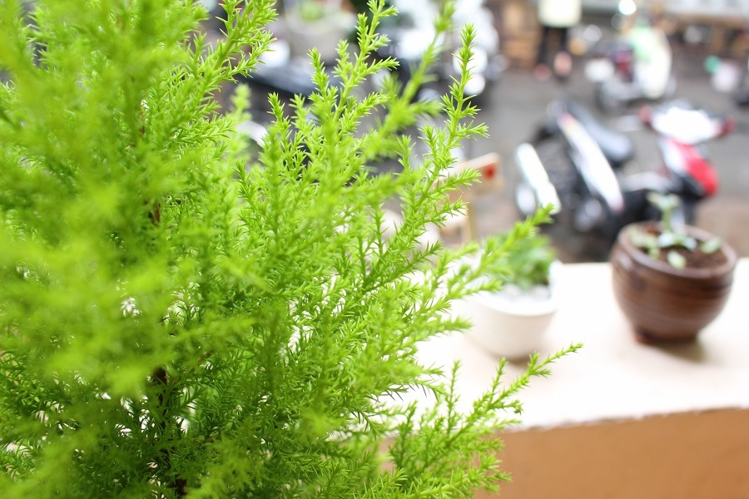[*Cây Tùng Thơm*](https://webcaycanh.com/cay-tung-thom/) có đặc điểm là loại cây thân gỗ nhỏ, có dạng hình tháp tự nhiên, chiều cao trung bình từ 40-60cm có độ cao hết mức khoảng 2-3m, cây có thể sống được trong mát hay ngoài trời. Lá của cây thuộc dạng lá kim, mọc nhiều trên cành nhánh, có màu xanh nõn chuối.

Điều đặc biệt thân cây có chứa tinh dầu tạo ra mùi thơm nhẹ rất dễ chịu, đây cũng chính là nguyên nhân cây có tên là cây Tùng Thơm. Chính vì cây tỏa ra mùi thơm nên các loại côn trùng đặc biệt là muỗi rất sợ và chính vì mùi hương này cũng giúp cây ít bị sâu bệnh tấn công. Thân của cây Tùng thuộc thân gỗ nhỏ, có nhiều cành nhánh, những nhánh nhỏ tỏa điều xung quanh tạo thành dạng hình tháp khá đẹp.

Cây có rễ chùm bò ngang, bộ rễ phát triển khá mạnh tạo thành nhiều rễ con giúp cây tìm được các nguồn khoáng chất để chống chọi lúc hạng hán.

**CÁCH CHĂM SÓC CÂY TÙNG THƠM**

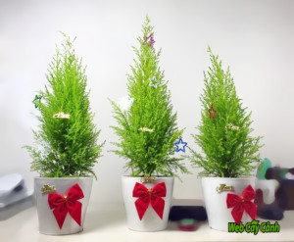*Cây Tùng Thơm* có thể trồng được cả ở trong nhà và ngoài trời cây dễ chăm sóc và ít sâu bệnh.

**NƯỚC**

Cây có nhu cầu nước giống với các loại [cây cảnh văn phòng](https://webcaycanh.com/cay-canh-van-phong/) khác. Một tuần tưới 2 lần mỗi lần tưới ẩm khoảng 1/2 đến 3/4 đất tùy theo kích cỡ chậu. Chậu càng lớn thì khả năng giữ nước càng lâu và ngược lại và còn tùy thuộc độ ẩm của môi trường mà ta cân đối nước không để đất quá ẩm hoặc quá khô, nếu để cây ngoài trời ngày nào bạn cũng có thể tưới.

**ÁNH SÁNG VÀ NHIỆT ĐỘ**

Cây có thể sống được ở trong điều kiện thiếu sáng, ở trong môi trường chỉ có điện huỳnh quang, tuy nhiên để cây đẹp màu sắc tươi tắn bạn nên phơi nắng cho cây mỗi ngày khoảng 30 phút đến 1 tiếng. Hoặc khi ra về bạn mang cây ra chỗ có ánh sáng, đến khi làm bạn lại mang cây vào là được, cây ưa ánh sáng nhẹ vào buổi sớm và chiều tối. Nhiệt độ thích hợp từ 21 – 26 độ C.

Tuy nhiên tránh để cây sốc nhiệt ví dụ đang ở phòng điều hòa lạnh nhiệt độ bên ngoài và bên trong lệch nhau đến 10 độ C bạn mang cây ra ngoài, như vậy rất dễ làm cây sốc nhiệt mà chết

**ĐẤT**

Loại đất thích hợp nhất cho cây là đất tơi xốp có độ mùn cao như đất có nhiều thành phần sơ dừa, tro, trấu và điều đặc biệt là đất cũng phải có độ thoáng để rễ phát triển tốt và thoát nước để cây khỏi bị úng.

**NHÂN GIỐNG**

Cây được nhân giống bằng hạt hoặc chiết cành, nếu nhân giống bằng hạt thì khoảng 2 tuần sẽ nẩy mầm